Модель статистико-аналитического отчета по результатам оценочных процедур в общеобразовательной организации

Брянск 2020
Модель статистико-аналитического отчета по результатам оценочных процедур в ощеобразовательной организации, Брянск – под редакцией Балахонова А.П.

Состав авторов:
Поляткова Л.А., Широкова Г.И.
Модель статистико-аналитического отчета по результатам оценочных процедур описывает возможные подходы к выстраиванию системы методической работы школы с использованием результатов оценочных процедур: государственной итоговой аттестации по образовательным программам основного общего и среднего общего образования, Всероссийских проверочных работ, мониторинга начального общего, основного общего, среднего общего образования. Данный отчет объединяет информацию, полученную по материалам оценки образовательных результатов и результатов самообследования.
Модель статистико-аналитического отчета предназначена для специалистов органов управления образованием; методистов, занимающихся вопросами оценки и управления качеством образования; руководителей и учителей общеобразовательных организаций.

Содержание

Введение
1. Общая информация о школе
2. Условия реализации ООП
2.1. Кадровые условия
2.2. Материально-технические условия
2.3. Учебно-методическое и информационное обеспечение
2.4. Психолого-педагогические условия
3. Оценка результатов освоения ООП
3.1 Оценка качества подготовки обучающихся
3.2 Анализ результатов ВПР, НИКО и др. (при наличии) на уровне начального общего образования по классам
3.3 Анализ результатов ВПР, НИКО и др. (при наличии) на уровне начального общего образования по предметам
3.4 Анализ результатов ВПР, НИКО и др. (при наличии) на уровне основного общего образования по классам
3.5 Анализ результатов ВПР на уровне основного общего образования по предметам
3.6. Анализ результатов ВПР, НИКО и др. (при наличии) на уровне среднего общего образования по предметам
3.7 Анализ результатов ГИА – 9
3.8 Анализ результатов ГИА – 11
4. Комплексный план мероприятий по повышению качества образования.

Ведение
Важнейшей частью Общероссийской системы оценки качества образования являются оценочные процедуры. Важнейшим этапом любой оценочной процедуры является анализ её результатов. Изобилие результатов оценочных процедур, которое получает сейчас школа, требует внимательного и бережного отношения.
Первоочередной задачей школы становится грамотное использование полученных результатов в целях обеспечения качества образования.
Модель анализа результатов, которую предстоит создать, должна помочь выявлению частных проблем преподавания предмета в конкретной образовательной организации, что позволит администрации принимать обоснованные управленческие решения в целях совершенствования управления качеством образования.
Грамотный самоанализ — это импульс для коррекции планирования учебного процесса, для совершенствования личных педагогических практик, освоения новых педагогических технологий.
Представленная модель статистико-аналитического отчета является примерной, она объединяет информацию, полученную по материалам оценки образовательных результатов и результатов самообследования.

Статистико-аналитический отчет

___________________________________________________________________
(полное наименование образовательной организации)

(сокращенное наименование – _______________________________________)

Образовательная деятельность осуществляется на основании лицензии на осуществление образовательной деятельности №_______ от _____________ г. (серия ___________________) с приложением (серия _______________), свидетельства о государственной аккредитации №_________ от _________________ (серия _____________________) с приложением (серия _________________); Устава, утвержденного ________________________________ от _______________ №___________

I. Общая информация о школе.

В образовательной организации (далее – ОО) функционируют ____ классов комплектов.

Класс | 1 | 2 | 3 | 4 | 5 | 6 | 7 | 8 | 9 | 10 | 11
Количество учащихся
Всего по уровням
Всего

Формы получения образования в ОО:
• очная _____ человек
• очно-заочная _____ человек
• заочная _____ человек
Обучаются по индивидуальному учебному плану _____ человек
Обучаются на дому _____ человек
Обучаются по адаптированной основной образовательной программе _____ человек
Количество детей-инвалидов ______ человек

II. Условия реализации ООП

2.1. Кадровые условия.
Всего педагогов –
Имеют высшее педагогическое образование – ___ чел. (___ %)
Имеют среднее профессиональное педагогическое образование – ___ чел. (___ %)
Имеют высшее или среднее профессиональное непедагогическое образование – ___ чел. (___ %)
Не имеют профессионального образования - ___ чел. (___ %)
Указать педагогов, не имеющих педагогического образования, направление подготовки по диплому, преподаваемые ими предметы, квалификационную категорию, дату аттестации, курсы повышения квалификации (год, тему).

Указать педагогов, не имеющих профессионального образования, преподаваемые ими предметы, квалификационную категорию, дату аттестации, курсы повышения квалификации (год, тему).

Имеют высшую квалификационную категорию – ___ чел. (___ %)
Имеют первую квалификационную категорию – ___ чел. (___ %)
Имеют соответствие занимаемой должности – ___ чел. (___ %)
Не аттестованы на соответствие занимаемой должности - ___ чел. (___ %)
Указать педагогов, не имеющих аттестации на соответствие занимаемой должности, причины их неаттестации.

Численность педагогических работников, преподающих предмет не соответствующий квалификации по диплому – ___ чел. (___ %)
Из них прошли курсы повышения квалификации по предаваемым предметам – ___ чел. (___ %)
Из них прошли переподготовку в области предаваемых предметов – ___ чел. (___ %)
Численность педагогических работников в возрасте до 30 лет – ___ чел. (___%)
Численность педагогических работников в возрасте от 31 до 40 лет – ___ чел. (___ %)
Численность педагогических работников в возрасте от 41 до 55 лет – ___ чел. (___ %)
Численность педагогических работников в возрасте после 55 лет – ___ чел. (___ %)
Численность педагогических работников, педагогический стаж работы которых составляет:
• до 5 лет - ___ чел. (___ %)
• свыше 30 лет - ___ чел. (___ %)

Численность педагогических работников, прошедших за последние 3 года повышение квалификации по профилю профессиональной деятельности ___ чел. (___ %)
Численность педагогических работников, имеющих профессиональную переподготовку по профилю/направлению профессиональной деятельности ___ чел. (___ %)
Численность педагогических работников, прошедших повышение квалификации по введению в образовательный процесс федеральных государственных образовательных стандартов общего образования (по уровням), в общей численности педагогических ___ чел. (___ %)

Проблемы:…

Управленческие решения: …

2.2. Материально-технические условия

1) Кабинеты, помещения для проведения учебных, практических и лабораторных занятий (перечислить).
Условия преподавания учебного предмета «Технология» (наличие оборудования для преподавания всех разделов, указать совместное или раздельное обучение мальчиков и девочек).
% оснащения кабинетов физики и химии лабораторным и демонстрационным оборудованием.
2) Возможность для беспрепятственного доступа обучающихся с ОВЗ (обеспечено/не обеспечено)
3) Наличие библиотеки, читального зала, объектов спорта (описать)

2.3. Учебно-методическое и информационное обеспечение

Количество компьютеров - ед..
Количество компьютеров, имеющих выход в Интернет - ед.
Договор на предоставление услуг связи (Интернет) заключен с _______________.

В Школе обеспечена возможность осуществлять в электронной форме следующие виды деятельности: (перечислить)

Общий фонд библиотеки составляет ______ экз., в т.ч. школьных учебников – _____ экз.
Информационный ресурс:
- Учебный фонд – ______ экз.
- Электронный образовательный ресурс – _______ (электронные учебники)
- Фонд дополнительной литературы –_______ экз.

2.4. Психолого-педагогические условия

Наличие педагога-психолога, учителя-логопеда, учителя-дефектолога в штате или на иных законных основаниях для организации психолого-педагогического сопровождения образовательного процесса, наличие школьного ППк. При наличии обучающихся с ОВЗ описать систему психолого-педагогического сопровождения этой категории обучающихся.

III. Оценка результатов освоения ООП.

3.1 Оценка качества подготовки обучающихся

Сохранность качества знаний по классам за три года

* уч. год | ** уч. год | *** уч.год
 |  | 2 кл.
 | 2 кл. | 3 кл.
2 кл. | 3 кл. | 4 кл.
3 кл. | 4 кл. | 5 кл.
4 кл. | 5 кл. | 6 кл.
5 кл. | 6 кл. | 7 кл.
6 кл. | 7 кл. | 8 кл.
7 кл. | 8 кл. | 9 кл.
8 кл. | 9 кл. | 10 кл.
 | 10 кл. | 11 кл.

За 3 года проанализировать ситуацию с учащимися, имевшими академическую задолженность:
(Ф.И., класс, предметы, по которым имелась академическая задолженность.)

Проблемы: (в каких классах наблюдается снижение качества знаний, анализ причин)

Управленческие решения: …

3.2 Анализ результатов ВПР, НИКО на уровне начального общего образования по классам

Соотношение результатов по итогам *** учебного года
(Оценка объективности проведения процедур)

 | промежуточная аттестация  (результат контрольной оценочной процедуры) |  |  |  |  |  | год |  |  |  |  |  | ВПР
 | «5» | «4» | «3» | «2» | У | КЗ | «5» | «4» | «3» | «2» | У | КЗ | «5» | «4» | «3» | «2» | У | КЗ
Математика 4а
Русский язык 4а
Окружающий мир 4а
Математика 4б
Русский язык 4б
Окружающий мир 4б
***

4а класс - учитель _____________ 4б класс - учитель _____________

Сравнить отметки по ВПР с результатами контрольной оценочной процедуры (если контрольная оценочная процедура по итогам года не проводилась, то сравнение выполнить с годовой отметкой)

 | Математика | Русский язык | Окружающий мир
Оценки совпадают | Пример  6 (30%)
ВПР ниже
на 1 балл
на 2 балла
ВПР выше
на 1 балл
на 2 балла
Количество участников

Выводы: результаты самооценки и внешней оценки на уровне начального общего образования совпадают/не совпадают; (если не совпадают, то указать предполагаемые причины).
- Объяснить расхождение отметок.
- Оценить объективность полученных результатов.
Управленческие решения: …(указать конкретные мероприятия по повышению объективности результатов)

3.3 Анализ результатов ВПР на уровне начального общего образования по предметам за *** уч. год
(выполняется по всем классам, участвовавшим в ВПР, по всем предметам)
Общая схема анализа
1) Распределение групп баллов в %;
2) Выполнение заданий по учебному предмету группами учащихся (в % от числа участников);
3) Достижение планируемых результатов по предмету (работа с обобщенным планом варианта КИМ);
4)Выявление проблемных зон, принятие управленческих решений.

Например,
*** учебный год
4-е классы
Результаты по предметам (по параллели)

Русский язык 4 класс

- Распределение групп баллов в %;

Всего уч-ся в параллели | Писали работу | Получили «5» | «4» | «3» | «2» | У | КЗ
Результаты в %

Можно результат проиллюстрировать диаграммой.

2. Выполнение заданий по учебному предмету группами учащихся (в % от числа участников);

 | Количество участников | 1K1 | 1K2 | 2 | 3(1) | 3(2) | 4 | 5 | 6 | 7 | 8 | 9 | 10 | 11 | 12(1) | 12(2) | 13(1) | 13(2) | 14 | 15(1) | 15(2)
 | Количество участников | 4 | 3 | 3 | 1 | 3 | 2 | 1 | 2 | 3 | 2 | 1 | 1 | 2 | 1 | 2 | 1 | 2 | 1 | 2 | 1
Средний % выполнения по параллели | 22 | 50%
Средний % выполнения участниками, получившими "2" | 6 | 46%
Средний % выполнения участниками, получившими "3"
Средний % выполнения участниками, получившими "4"
Средний % выполнения участниками, получившими "5"

МЕТОДИКА ВЫЧИСЛЕНИЙ: Для грамотной работы с формулой Среднего процента выполнения заданий необходимо сделать по фамильный расклад по количеству баллов, полученных за решение каждого задания. Учеников лучше написать по группам в зависимости от отметки, сначала получивших «5», потом – «4» и т.д.

Ф.И. | Полученная отметка | 1K1 | 1K2 | 2 | 3(1) | 3(2) | 4 | 5 | 6 | 7 | 8 | 9 | 10 | 11 | 12(1) | 12(2) | 13(1) | 13(2) | 14 | 15(1) | 15(2)
Ф.И. | Полученная отметка | 4 | 3 | 3 | 1 | 3 | 2 | 1 | 2 | 3 | 2 | 1 | 1 | 2 | 1 | 2 | 1 | 2 | 1 | 2 | 1
Ф.И. ученика 1 | «5»
Ф.И. ученика 2 | «5»
***

Средний % выполнения (по школе) = (сумма всех баллов, набранных участниками по заданию 1К1) : (количество всех участников по школе * максимальный балл) *100%
Например, всего выполнявших работу - 22 чел.; 5 учеников в задании 1К1, набрали по 1баллу, 8 учеников в задании 1К1, набрали по 2 балла; 3 ученика набрали по 3 балла, 4 ученика набрали по 4 балла, тогда Ср % выполнения задания 1К1 высчитывается так:
Средний % выполнения 1К1 по школе = ((3*1 + 8*2+ 3*3+4*4):(22*4))*100% =50% т.е .
Средний процент выполнения задания 1К1 по школе - 50%

Средний % выполнения (по группе) = (сумма всех баллов, набранных участниками группы) : (количество участников в группе * максимальный балл) *100%
Например, всего учеников, получивших отметку «3» - 6 чел.; 3 ученика, получившие отметку «3» в задании 1К1, набрали по 1баллу, 2 ученика, получившие отметку «3» в задании 1К1, набрали по 2 балла; 1 ученик набрал максимальный балл 4, тогда Ср % выполнения задания 1К1 высчитывается так:
Средний % выполнения 1К1= ((3*1 + 2*2+ 1*4):(6*4))*100% =45,8% т.е .
Средний процент выполнения задания 1К1 для группы учеников, получивших отметку «3» - 46%

Построить график (ПРИМЕР)
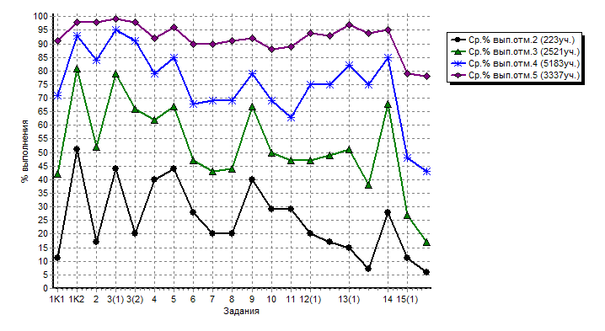

4.Достижение планируемых результатов по русскому языку в соответствии с ООП НОО и ФГОС
№ | Блоки ООП НОО  выпускник научится / получит возможность научиться  или проверяемые требования (умения) в соответствии с ФГОС | Максимальный балл за выполнение задания | Средний % выполнения
№ |  | Максимальный балл за выполнение задания | По школе | по группам участников
 |  |  |  | «2» | «3» | «4» | «5»
1 К1 | Умение писать текст под диктовку, соблюдая в практике письма, изученные орфографические и пунктуационные нормы. Писать под диктовку тексты в соответствии с изученными правилами правописания; проверять предложенный текст, находить и исправлять орфографические и пунктуационные ошибки. | 4 | 50 |  | 46
1 К2 | Осознавать место возможного возникновения орфографической ошибки; при работе над ошибками осознавать причины появления ошибки и определять способы действий, помогающие предотвратить ее в последующих письменных работах. | 3
2 | Умение распознавать однородные члены предложения. Выделять предложения с однородными членами. | 3
3(1) | Умение распознавать главные члены предложения. Находить главные и второстепенные (без деления на виды) члены предложения. | 1
3(2) | Умение распознавать части речи. Распознавать грамматические признаки слов; с учетом совокупности выявленных признаков (что называет, на какие вопросы отвечает, как изменяется) относить слова к определенной группе основных частей речи. | 3
4 | Умение распознавать правильную орфоэпическую норму. Соблюдать нормы русского литературного языка в собственной речи и оценивать соблюдение этих норм в речи собеседников (в объеме представленного в учебнике материала) | 2
5 | Умение классифицировать согласные звуки. Характеризовать звуки русского языка: согласные звонкие/глухие | 1
6 | Умение распознавать основную мысль текста при его письменном предъявлении; адекватно формулировать основную мысль в письменной форме, соблюдая нормы построения предложения и словоупотребления. Определять тему и главную мысль текста | 2
7 | Умение составлять план прочитанного текста (адекватно воспроизводить прочитанный текст с заданной степенью свернутости) в письменной форме, соблюдая нормы построения предложения и словоупотребления. Делить тексты на смысловые части, составлять план текста | 3
8 | Умение строить речевое высказывание заданной структуры (вопросительное предложение) в письменной форме по содержанию прочитанного текста. Задавать вопросы по содержанию текста и отвечать на них, подтверждая ответ примерами из текста | 2
9 | Умение распознавать значение слова; адекватно формулировать значение слова в письменной форме, соблюдая нормы построения предложения и словоупотребления. Определять значение слова по тексту | 1
10 | Умение подбирать к слову близкие по значению слова. Подбирать синонимы для устранения повторов в тексте | 1
11 | Умение классифицировать слова по составу. Находить в словах с однозначно выделяемыми морфемами окончание, корень, приставку, суффикс | 2
12 K1 | Умение распознавать имена существительные в предложении, распознавать грамматические признаки имени существительного. Распознавать грамматические признаки слов, с учетом совокупности выявленных признаков относить слова к определенной группе основных частей речи/ | 1
12 K2 | Проводить морфологический разбор имен существительных по предложенному в учебнике алгоритму; оценивать правильность проведения морфологического разбора; находить в тексте предлоги вместе с именами существительными, к которым они относятся | 2
13 K1 | Умение распознавать имена прилагательные в предложении, распознавать грамматические признаки имени прилагательного. Распознавать грамматические признаки слов, с учетом совокупности выявленных признаков относить слова к определенной группе основных частей речи/ | 1
13 K2 | Проводить морфологический разбор имен прилагательных по предложенному в учебнике алгоритму, оценивать правильность проведения морфологического разбора | 2
14 | Умение распознавать глаголы в предложении. Распознавать грамматические признаки слов, с учетом совокупности выявленных признаков относить слова к определенной группе основных частей речи | 1
15 K1 | Умение на основе данной информации и собственного жизненного опыта обучающихся определять конкретную жизненную ситуацию для адекватной интерпретации данной информации, Умение на основе данной информации и собственного жизненного опыта обучающихся определять конкретную жизненную ситуацию для адекватной интерпретации данной информации, соблюдая при письме изученные орфографические и пунктуационные нормы. Интерпретация содержащейся в тексте информации | 1
15 K2 |  | 2

5)Выявление проблемных зон, принятие управленческих решений.

Выводы: (для каждой группы учащихся (получивших «2», «3», «4», «5») указать типичные ошибки, определить западающие темы)

Управленческие решения для выстраивания методической работы: (для каждой группы учащихся прописать конкретные действия учителя по коррекции пробелов в знаниях)

АНАЛОГИЧНО ВЫПОЛНЯЕТСЯ АНАЛИЗ ПО ОСТАЛЬНЫМ ПРЕДМЕТАМ и ОСТАЛЬНЫМ ПАРАЛЛЕЛЯМ, УЧАВСТВОВАВШИМ В ВПР, НИКО.

3.4 Анализ результатов ВПР на уровне основного общего образования
по классам за *** уч.год

Анализ результатов выполняется по всем параллелям. Пример рассмотрен для учащихся 5 класса.
Соотношение результатов по итогам *** учебного года в 5 классе

класс,  предмет | промежуточная аттестация (результат контрольной оценочной процедуры) |  |  |  |  |  | год |  |  |  |  |  | ВПР
 | «5» | «4» | «3» | «2» | У | КЗ | «5» | «4» | «3» | «2» | У | КЗ | «5» | «4» | «3» | «2» | У | КЗ
5а, математика
5б, математика
…

Сравнить отметку по ВПР с результатами контрольной оценочной процедуры (если контрольная оценочная процедура по итогам года не проводилась, то сравнение выполнить с годовой отметкой)

 | Математика | Русский язык | …
Оценки совпадают | Пример  6 (30%)
ВПР ниже
на 1 балл
на 2 балла
ВПР выше
на 1 балл
на 2 балла
Количество участников

Выводы: результаты самооценки и внешней оценки на уровне основного общего образования совпадают/не совпадают; (если не совпадают, то указать предполагаемые причины).
- Объяснить расхождение отметок.
- Оценить объективность полученных результатов.
Управленческие решения: …(указать конкретные мероприятия по повышению объективности результатов)

3.5 Анализ результатов ВПР, НИКО на уровне основного общего образования по предметам за *** уч.год (выполняется по всем классам, участвовавшим в ВПР, по всем предметам)

Общая схема анализа

1) Распределение групп баллов в %;
2) Выполнение заданий по учебному предмету группами учащихся (в % от числа участников);
3) Достижение планируемых результатов по предмету (работа с обобщенным планом варианта КИМ);
4)Выявление проблемных зон, принятие управленческих решений.

Например,
**** учебный год
5-е классы
Результаты по предметам (по параллели)

1. Распределение групп баллов в %;

Всего уч-ся в параллели | Писали работу | Получили «5» | «4» | «3» | «2» | У | КЗ
Результаты в %

2.Выполнение заданий по русскому языку группами учащихся (в % от числа участников)

 | Количество участников | 1K1 | 1K2 | 1K3 | 2K1 | 2K2 | 2K3 | 2K4 | 3 | 4(1) | 4(2) | 5(1) | 5(2) | 6(1) | 6(2) | 7(1) | 7(2) | 8 | 9 | 10 | 11 | 12
 | Количество участников | 4 | 3 | 2 | 3 | 3 | 3 | 3 | 2 | 3 | 2 | 2 | 2 | 2 | 1 | 2 | 1 | 2 | 2 | 1 | 1 | 1
Средний % выполнения по школе
Средний % выполнения участниками, получившими "2"
Средний % выполнения участниками, получившими "3"
Средний % выполнения участниками, получившими "4"
Средний % выполнения участниками, получившими "5"

МЕТОДИКУ ВЫЧИСЛЕНИЯ СМОТРЕТЬ в разделе 3.3 Анализ результатов ВПР на уровне начального общего образования по предметам за *** уч. год

Построить график ПРИМЕР
Средний % выполнения заданий группами учащихся

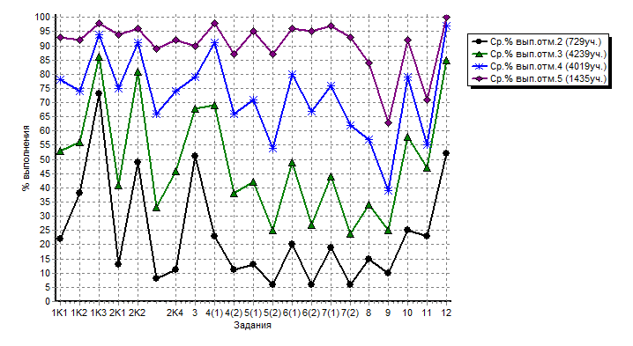

4.Достижение планируемых результатов по русскому языку в соответствии с ООП ООО и ФГОС

№ | Блоки ПООП НОО  выпускник научится /получит возможность научиться или проверяемые требования (умения) в соответствии с ФГОС | Максимальный балл за выполнение задания | Средний % выполнения
№ |  | Максимальный балл за выполнение задания | По школе | По группам участников
 |  |  |  | «2» | «3» | «4» | «5»
1K1 | Совершенствование видов речевой деятельности (чтения, письма), обеспечивающих эффективное овладение разными учебными предметами;  овладение основными нормами литературного языка (орфографическими, пунктуационными); стремление к речевому самосовершенствованию.  Соблюдать основные языковые нормы в письменной речи; редактировать письменные тексты разных стилей и жанров с соблюдением норм современного русского литературного языка | 4
1K2 |  | 3
1K3 |  | 2
2K1 | Расширение и систематизация научных знаний о языке; осознание взаимосвязи его уровней и единиц; освоение базовых понятий лингвистики, основных единиц и грамматических категорий языка;  формирование навыков проведения различных видов анализа слова (фонетического, морфемного, словообразовательного, лексического, морфологического),  синтаксического анализа словосочетания и предложения. Проводить фонетический анализ слова; проводить морфемный анализ слов;  проводить морфологический анализ слова; проводить синтаксический анализ словосочетания и предложения. | 3
2K2 |  | 3
2K3 |  | 3
2K4 |  | 3
3 | Совершенствование видов речевой деятельности (чтения, говорения), обеспечивающих эффективное овладение разными учебными предметами и взаимодействие с окружающими людьми; овладение основными нормами литературного языка (орфоэпическими). Проводить орфоэпический анализ слова; определять место ударного слога | 2
4(1) | Расширение и систематизация научных знаний о языке; осознание взаимосвязи его уровней и единиц; освоение базовых понятий лингвистики, основных единиц и грамматических категорий языка.  Опознавать самостоятельные части речи и их формы, а также служебные части речи и междометия | 3
4(2) |  | 2
5(1) | Совершенствование видов речевой деятельности (чтения, письма), обеспечивающих эффективное овладение разными учебными предметами и взаимодействие с окружающими людьми; расширение и систематизация научных знаний о языке; осознание взаимосвязи его уровней и единиц; освоение базовых понятий лингвистики, основных единиц и грамматических категорий языка; овладение основными нормами литературного языка (пунктуационными).  Анализировать различные виды словосочетаний и предложений с точки зрения их структурно-смысловой организации и функциональных особенностей; соблюдать основные языковые нормы в письменной речи; опираться на грамматико-интонационный анализ при объяснении расстановки знаков препинания в предложении | 2
5(2) |  | 2
6(1) | Совершенствование видов речевой деятельности (чтения, письма), обеспечивающих эффективное овладение разными учебными предметами и взаимодействие с окружающими людьми; расширение и систематизация научных знаний о языке; осознание взаимосвязи его уровней и единиц; освоение базовых понятий лингвистики, основных единиц и грамматических категорий языка; овладение основными нормами литературного языка (пунктуационными).  Анализировать различные виды словосочетаний и предложений с точки зрения их структурно-смысловой организации и функциональных особенностей; соблюдать основные языковые нормы в письменной речи; опираться на грамматико-интонационный анализ при объяснении расстановки знаков препинания в предложении | 2
6(2) |  | 1
7(1) | Совершенствование видов речевой деятельности (чтения, письма), обеспечивающих эффективное овладение разными учебными предметами и взаимодействие с окружающими людьми; расширение и систематизация научных знаний о языке; осознание взаимосвязи его уровней и единиц; освоение базовых понятий лингвистики, основных единиц и грамматических категорий языка;овладение основными нормами литературного языка (пунктуационными).  Анализировать различные виды словосочетаний и предложений с точки зрения их структурно- смысловой организации и функциональных особенностей; соблюдать основные языковые нормы в письменной речи; опираться на грамматико-интонационный анализ при объяснении расстановки знаков препинания в предложении | 2
7(2) |  | 1
8 | Совершенствование видов речевой деятельности (чтения), обеспечивающих эффективное овладение разными учебными предметами; формирование навыков проведения многоаспектного анализа текста; овладение основными стилистическими ресурсами лексики и фразеологии языка, основными нормами литературного языка; приобретение опыта их использования в речевой практике при создании письменных высказываний. Владеть навыками различных видов чтения (изучающим, ознакомительным, просмотровым) и информационной переработки прочитанного материала; адекватно понимать тексты различных функционально-смысловых типов речи и функциональных разновидностей языка; анализировать текст с точки зрения его темы, цели, основной мысли, основной и дополнительной информации | 2
9 | Совершенствование видов речевой деятельности (чтения), обеспечивающих эффективное овладение разными учебными предметами; формирование навыков проведения многоаспектного анализа текста; овладение основными стилистическими ресурсами лексики и фразеологии языка, основными нормами литературного языка; приобретение опыта их использования в речевой практике при создании письменных высказываний. Владеть навыками различных видов чтения (изучающим, ознакомительным, просмотровым) и информационной переработки прочитанного материала; адекватно понимать тексты различных функционально-смысловых типов речи и функциональных разновидностей языка; анализировать текст с точки зрения его темы, цели, основной мысли, основной и дополнительной информации | 2
10 | Совершенствование видов речевой деятельности (чтения), обеспечивающих эффективное овладение разными учебными предметами; расширение и систематизация научных знаний о языке; осознание взаимосвязи его уровней и единиц; освоение базовых понятий лингвистики, основных единиц и грамматических категорий языка; формирование навыков проведения многоаспектного анализа текста; овладение основными стилистическими ресурсами лексики и фразеологии языка, основными нормами литературного языка; приобретение опыта их использования в речевой практике при создании письменных высказываний. Владеть навыками различных видов чтения (изучающим, ознакомительным, просмотровым) и информационной переработки прочитанного материала; адекватно понимать тексты различных функционально-смысловых типов речи и функциональных разновидностей языка; анализировать текст с точки зрения его принадлежности к функционально-смысловому типу речи и функциональной разновидности языка | 1
11 | Совершенствование видов речевой деятельности (чтения, письма), обеспечивающих эффективное овладение разными учебными предметами и взаимодействие с окружающими людьми в ситуациях формального и неформального межличностного и межкультурного общения; использование коммуникативно-эстетических возможностей русского языка; расширение и систематизацию научных знаний о языке; осознание взаимосвязи его уровней и единиц; освоение базовых понятий лингвистики, основных единиц и грамматических категорий языка; формирование навыков проведения различных видов анализа слова (лексического), а также многоаспектного анализа текста; овладение основными стилистическими ресурсами лексики и фразеологии языка, основными нормами литературного языка. Владеть навыками различных видов чтения (изучающим, ознакомительным, просмотровым) и информационной переработки прочитанного материала; адекватно понимать тексты различных функционально-смысловых типов речи и функциональных разновидностей языка; проводить лексический анализ слова; опознавать лексические средства выразительности | 1
12 | Совершенствование видов речевой деятельности (чтения, письма), обеспечивающих эффективное овладение разными учебными предметами и взаимодействие с окружающими людьми в ситуациях формального и неформального межличностного и межкультурного общения; использование коммуникативно-эстетических возможностей русского языка; расширение и систематизацию научных знаний о языке; осознание взаимосвязи его уровней и единиц; освоение базовых понятий лингвистики, основных единиц и грамматических категорий языка; формирование навыков проведения различных видов анализа слова (лексического), а также многоаспектного анализа текста; овладение основными стилистическими ресурсами лексики и фразеологии языка, основными нормами литературного языка. Владеть навыками различных видов чтения (изучающим, ознакомительным, просмотровым) и информационной переработки прочитанного материала; адекватно понимать тексты различных функционально- смысловых типов речи и функциональных разновидностей языка; проводить лексический анализ слова; опознавать лексические средства выразительности. | 1

5. Выявление проблемных зон, принятие управленческих решений.
Выводы (для каждой группы учащихся (получивших «2», «3», «4», «5») указать типичные ошибки, определить западающие темы)
Управленческие решения: (для каждой группы учащихся прописать конкретные мероприятия по ликвидации пробелов в знаниях)

АНАЛОГИЧНО ВЫПОЛНЯЕТСЯ АНАЛИЗ ПО ОСТАЛЬНЫМ ПРЕДМЕТАМ и ОСТАЛЬНЫМ ПАРАЛЛЕЛЯМ, УЧАВСТВОВАВШИМ В ВПР.

3.6. Анализ результатов ВПР 11-е классы (по предметам)

Общая схема анализа

1) Выполнение заданий по учебному предмету группами учащихся (в % от числа участников). Информация, содержащаяся в анализе результатов ВПР, для каждого предмета свои группы баллов.

2) Достижение планируемых результатов по географии в соответствии с Федеральным компонентом государственных стандартов основного общего и среднего (полного) общего образования (работа с обобщенным планом варианта КИМ) (http://www.fipi.ru)
Например,
*** учебный год
11 класс (если профильный, то указать Профиль)

География

1. Выполнение заданий по учебному предмету группами учащихся (в % от числа участников)

 | Количество участников | 1 | 2 | 3 | 4 | 5 | 6 | 7 | 8 | 9 | 10 | 11 | 12 | 13 | 14 | 15 | 16 | 17K1 | 17K2 | 17K3
 | Количество участников | 1 | 1 | 1 | 1 | 1 | 1 | 1 | 1 | 1 | 1 | 1 | 2 | 2 | 1 | 1 | 1 | 1 | 2 | 1
всего участников
Средний % выполнения уч. гр.баллов [0-7]
Средний % выполнения уч. гр.баллов [8-14]
Средний % выполнения уч. гр.баллов [15-18]
Средний % выполнения уч. гр.баллов [19-22]
Средний % выполнения заданий группами учащихся МЕТОДИКА ВЫЧИСЛЕНИЙ представлена в блоке начальной школы
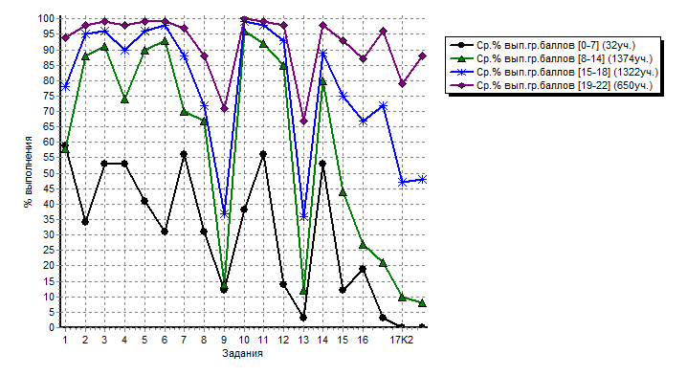
2.Достижение планируемых результатов по географии в соответствии с Федеральным компонентом государственных стандартов основного общего и среднего (полного) общего образования (работа с обобщенным планом варианта КИМ) (http://www.fipi.ru)

№ | Проверяемые элементы содержания | Блоки ПООП НОО  выпускник научится / получит возможность научиться  или проверяемые требования (умения) в соответствии с ФГОС | Максимальный балл | Средний % выполнения
 |  |  |  | Ср.% вып. уч. гр.баллов [0-7] | Ср.% вып. уч. гр.баллов [8-14] | Ср.% вып. уч. гр.баллов [15-18] | Ср.% вып. уч. гр.баллов [19-22]
количество участников
1 | Природа России | Знать/понимать географические особенности природы России. Уметь использовать знания и умения в практической деятельности и повседневной жизни для анализа и оценки разных территорий с точки зрения взаимосвязи природных, социально-экономических, техногенных объектов и процессов | 1
2 | Географические модели. Географическая карта, план местности | Уметь находить и применять географическую информацию, для правильной оценки и объяснения важнейших социально-экономических событий международной жизни | 1
3 | Хозяйство России | Знать/понимать географические особенности основных отраслей хозяйства России. Уметь использовать знания и умения в практической деятельности и повседневной жизни для анализа и оценки разных территорий с точки зрения взаимосвязи природных, социально-экономических, техногенных объектов и процессов | 1
4 | Атмосфера, погода и климат | Уметь выделять существенные признаки географических объектов и явлений | 1
5 | Природа России | Уметь использовать знания и умения в практической деятельности и повседневной жизни для анализа и оценки разных территорий с точки зрения взаимосвязи природных, социально-экономических, техногенных объектов и процессов | 1
6 | Регионы России | Знать/понимать географические особенности географических районов России. Уметь выделять существенные признаки географических объектов и явлений | 1
7 | Часовые зоны на территории России | Уметь использовать знания и умения в практической деятельности и повседневной жизни для определения различий во времени, чтения карт различного содержания | 1
8 | Население и хозяйство России и мира | Знать/понимать смысл основных теоретических категорий и понятий; особенности размещения основных видов природных ресурсов, их главные месторождения и территориальные сочетания; численность и динамику населения мира, отдельных регионов и стран; основные направления миграций населения мира; различия в уровне и качестве жизни населения мира; географические особенности отраслевой и территориальной структуры мирового хозяйства; специализацию стран в системе международного географического разделения труда; географическую специфику отдельных стран и регионов; их различия по уровню социально-экономического развития; специфику географического положения и административно-территориальное устройство Российской Федерации; географические особенности природы России; географические особенности населения России; географические особенности основных отраслей хозяйства России; географические особенности географических районов России; роль и место России в современном мире | 1
9 | Мировое хозяйство | Уметь находить и применять географическую информацию, для правильной оценки и объяснения важнейших социально-экономических событий международной жизни | 1
10 | Страны мира | Знать/понимать географическую специфику отдельных стран и регионов; их различия по уровню социально-экономического развития. Уметь выделять существенные признаки географических объектов и явлений | 1
11 | Многообразие стран мира. Основные типы стран | Знать/понимать численность и динамику населения мира, отдельных регионов и стран; основные направления миграций населения мира | 1
12 | Мировое хозяйство | Знать/понимать различия в уровне и качестве жизни населения мира | 2
13 | Природные ресурсы | Уметь использовать знания и умения в практической деятельности и повседневной жизни для анализа и оценки разных территорий с точки зрения взаимосвязи природных, социально-экономических, техногенных объектов и процессов | 2
14 | Все содержание курсов экономической и социальной географии России и мира | Уметь определять и сравнивать по разным источникам информации географические тенденции развития природных, социально-экономических и геоэкологических объектов, процессов и явлений | 1
15 |  | Уметь находить и применять географическую информацию, для правильной оценки и объяснения важнейших социально-экономических событий международной жизни; использовать знания и умения в практической деятельности и повседневной жизни для анализа и оценки разных территорий с точки зрения взаимосвязи природных, социально-экономических, техногенных объектов и процессов | 1
16 |  | Уметь находить и применять географическую информацию, для правильной оценки и объяснения важнейших социально-экономических событий международной жизни; использовать знания и умения в практической деятельности и повседневной жизни для анализа и оценки разных территорий с точки зрения взаимосвязи природных, социально-экономических, техногенных объектов и процессов | 1
17 | Рациональное и нерациональное природопользование. Особенности воздействия на окружающую среду различных сфер и отраслей хозяйства | Уметь использовать знания и умения в практической деятельности и повседневной жизни для анализа и оценки разных территорий с точки зрения взаимосвязи природных, социально-экономических, техногенных объектов и процессов. | 1
17 |  |  | 2
17 |  |  | 1
Всего заданий – 17. Максимальный балл – 22. Время выполнения проверочной работы – 90 минут

5. Выявление проблемных зон, принятие управленческих решений.

Выводы: (для каждой группы учащихся (набравших «0-7», «8-14», «15-18», «19-22») указать типичные ошибки, определить западающие темы)

Управленческие решения: (решения прописываются в рамках пропедевтической работы по «западающим» темам с будущими выпускниками).

АНАЛОГИЧНО ВЫПОЛНЯЕТСЯ АНАЛИЗ ПО ОСТАЛЬНЫМ ПРЕДМЕТАМ.

3.7 Анализ результатов ГИА -9

Динамика результатов ОГЭ за три последних года

 | * учебный год | ** учебный год | *** учебный год
Всего выпускников
Допущено к ГИА
Получили оценку «2» по обязательным предметам в основные сроки (указать фамилии и предмет)
Получили оценку «2» по обязательным предметам при пересдаче (указать фамилии и предмет)
Получили оценку «2» по предметам по выбору в основные сроки (указать фамилии и предмет)
Не получили аттестат (указать фамилии)

(Для выпускников, не преодолевших минимальный порог, проанализировать текущую успеваемость, результаты контрольных работ, итоги промежуточной аттестации, результат при пересдаче)

ПРИМЕР: Сведения по выпускникам, не преодолевшим минимальный порог

ФИО | Класс | Учебный год | Предмет | Текущие и четвертные оценки |  |  |  | Итоговые отметки
 |  |  |  | 1 четверть | 2 четверть | 3 четверть | 4 четверть | Итоговые отметки
* | 9 | 2017-2018 | Физика | 5, 5, 4, 4, 5, 3. Итог-4 | 3, 3, 4,5,5,4 итог - 4 | 4,5,4,4,4 итог-4 | 4, 4,5,4, итог - 4 | Год – 4, ОГЭ – 2 , пересдача - 3
** | 9 | 2017-2018 | География | 2, 5,2,3,3,4 итог - 3 | 3,2,4,2,2,3,4,5  итог - 3 | 5,2,4,3,2,4,2,3 итог 3 | 4,5,3,4 итог - 4 | Год – 3, ОГЭ – 2, пересдача - 4
*** | 9 | 2018-2019 | География | 2,3,2,2,4,2,3,4, итог 3 |  | 4,2,2,4 итог - 3 | 2,3,2,2,5,4,5, итог 3 | Год – 3, экзамен – 2,
**** | 9 | 2018-2019 | Иностранный (англ) язык | 5,4,5,4,5,5,55,5,5 итог - 5 | 4,5,5,4,55, итог - 5 | 4,5,5,5,5,4,5,5,4,5, итог 5 | 5,5,5,5,5 итог - 5 | Год – 5, ОГЭ – 2, пересдача - 3

Выводы: (указать предполагаемые причины низких результатов)

Самооценка объективности оценки результатов ГИА

Сопоставление результатов выпускников 9-х классов по обязательным предметам в 20** г.

 | промежуточная аттестация  (результаты контрольной оценочной процедуры) |  |  |  |  |  | год |  |  |  |  |  | ГИА-9
 | «5» | «4» | «3» | «2» | У | КЗ | «5» | «4» | «3» | «2» | У | КЗ | «5» | «4» | «3» | «2» | У | КЗ
Математика 9а
Русский язык 9а
Математика 9б
Русский язык 9б

Математика. 9а класс - учитель ___________, 9б - учитель ____________
Русский язык. 9а класс - учитель ___________, 9б - учитель ____________

Сравнить результаты ОГЭ с результатами контрольной оценочной процедуры на промежуточной аттестации (если контрольная оценочная процедура не проводилась, то сравнение выполнить с годовой оценкой)
 | Математика | Русский язык
Оценки совпадают | Пример  6 (30%)
ОГЭ ниже
на 1 балл
на 2 балла
ОГЭ выше
на 1 балл
на 2 балла
Количество участников

Выводы: результаты самооценки и внешней оценки на уровне основного общего образования (совпадают/не совпадают).
Дать объяснение при расхождении отметок.
Оценить объективность результатов.
Управленческие решения: (указать конкретные мероприятия по повышению объективности образовательных результатов при проведении ОГЭ)

Динамика выбора учебных предметов выпускниками 9-х классов за последние 3 года

предмет | Процент выбора  в 20* г. | Процент выбора  в 20**г. | Процент выбора  в 20***г.
Физика
Химия
Информатика и ИКТ
Биология
История
География
Английский язык
Немецкий язык
Французский язык
Обществознание
Литература
…

Проанализировать выбор учебных предметов.
При реализации профильного обучения особое сопоставить учебные предмет, выбранные для сдачи ЕГЭ, и учебные предметы, преподаваемые на профильном/углубленном уровне.

Трудоустройство выпускников 9-х классов

 | 20*г. | 20** г. | 20*** г.
Всего выпускников
Продолжили обучение в 10 кл.
Продолжили обучение в СПО
Другое (указать)

Выводы:(Анализ востребованности учебных предметов, выбранных для сдачи ОГЭ, и учебных предметов, преподаваемых на профильном/углубленном уровне)
Анализ достижений выпускников, получивших аттестаты с отличием
(Для каждого выпускника, получившего аттестат с отличием, проанализировать результаты ОГЭ, индивидуальные достижения (участие в олимпиадах, конкурсах и т.п.) )

Ф.И.О. выпускника, получившего аттестат с отличием | учебный предмет, по которому сдавалось ОГЭ (включая обязательные) | Оценка на ОГЭ | Индивидуальные достижения в олимпиадах, конкурсах и т.п.
…

Анализ результатов ОГЭ-20** по учебным предметам

Общая схема анализа результатов по учебному предмету ****
1) Результаты (распределение групп баллов в %).
2) Выполнение заданий по учебному предмету.
3) Достижение планируемых результатов по предмету (работа с обобщенным планом варианта КИМ).
4)Выявление проблемных зон.
5)Меры методической поддержки изучения учебного предмета в текущем учебном году.
6)Предложения по совершенствованию методики обучения учащихся с учетом выявленных проблемных элементов содержания на следующий учебный год.

Учебный предмет: ****
1) Результаты (распределение групп баллов в %)

Всего выпускников 9-х кл. | Сдавали ОГЭ | Получили «5» | Получили «4» | Получили «3» | Получили «2» | У | КЗ
 |  |  |  |  |  | — | —
Результаты в %

2)Выполнение заданий по учебному предмету **** (задание считать выполненным, если получено максимальное количество баллов за задание)

 | № задания
 | 1 | 2 | 3 | 4 | 5 | 6 | 7 | 8 | 9 | …
Количество выполнивших задание
% выполнивших задание

Построить график выполнения заданий

3) Достижение планируемых результатов по предмету (работа с обобщенным планом варианта КИМ смотри спецификацию по предмету на сайте www.fipi.ru);
Указать основные проверяемые требования в каждом задании и процент выпускников, выполнивших задание
.
№ задания | Основные проверяемые требования к подготовке | % выполнения задания
Часть I
1
2
3
…
Часть II

4)Выявление проблемных зон (указать задания, вызвавшие затруднения; и проанализировать предполагаемые причины низкой решаемости этих заданий).

5)Меры методической поддержки изучения учебного предмета в текущем учебном году
(указать мероприятия, которые проводились в текущем учебном году для подготовки к ОГЭ)

6)Предложения по совершенствованию методики обучения учащихся с учетом выявленных проблемных элементов содержания на следующий учебный год
(спланировать систему конкретных мероприятий на следующий год)

АНАЛИЗИРУЮТСЯ РЕЗУЛЬТАТЫ ОГЭ за *** учебный год по обязательным предметам и предметам, которые выбрали 50 и более % выпускников

3.8 Анализ результатов ГИА – 11

Динамика результатов ЕГЭ за три года.

 | * уч. год | ** уч. год | ***уч. год
Всего выпускников
Допущено к ГИА
Не прошли минимальный порог по обязательным предметам в основные сроки (указать фамилии и предмет)
Не прошли минимальный порог по обязательным предметам при пересдаче (указать фамилии и предмет)
Не прошли минимальный порог по предметам по выбору в основные сроки (указать фамилии и предмет)
Не получили аттестат (указать фамилии)
Количество/доля участников, набравших от 80 до 100 баллов.

(Для выпускников, не преодолевших минимальный порог, проанализировать текущую успеваемость, результаты контрольных работ (выделены красным цветом), результаты пересдачи)

ПРИМЕР

ФИО | Класс | Учебный год | Предмет | Текущие и полугодовые оценки |  | Итоговые отметки
 |  |  |  | 1 полугодие | 2 полугодие | Итоговые отметки
* | 10 | 2017-2018 | химия | 4,4,3,4,3,3,3,2,4,4,2, 3 итог - 3 | 4,4,3,4,3,4,2,3,4,4 итог - 4 | Год -4
* | 11 | 2018-2019 | Химия | 3,5,4,4,3,3,5,3,2,3,3, итог - 3 | 4,4,4,3,4,4,4,4,3,3,4,4,3 итог - 4 | Год-4,  Пересдача - 4
** | 10 | 2017-2018 | Математика | 5,3,4,5,3,4,55,5,4,5,4,5,4,4,5,4,5,5,4 итог - 4 | 5,5,5,5,5,3,4,5,3,5,4,4,3,4,4,5,5,5,5,3,5,3 итог - 4 | Год - 4
** | 11 | 2018-2019 | Математика | 3, 3,3,4,5,5,5,5,3,4,4,3,4,4, итог - 4 | 3,4,4,4,5,3,4,4,4,4,4,5,3,5,4,4,3,4,4 итог - 4 | Год – 4, Пересдача - 3
*** | 10 | 2017-2018 | Биология | 3,3,3,3,4,3,4,3 итог - 3 | 4,5,3,4,5,5,4, итог - 4 | Год - 4
*** | 11 | 2018-2019 | Биология | 3,4,3,3, итог – 3, | 4,5,3,4,4 итог - 4 | Год – 4, Пересдача - 4

Выводы: Анализ причин низких результатов на ЕГЭ

Анализ достижений выпускников, получивших медали, на ЕГЭ

Ф.И.О. медалиста | учебный предмет, по которому сдавалось ЕГЭ (включая обязательные) | Количество тестовых баллов на ЕГЭ | Индивидуальные достижения в олимпиадах, конкурсах и т.п.
…

Анализ причин в случае низких результатов

Анализ результатов ЕГЭ 20*** год по учебному предмету ****
(анализируются результаты за последний год по обязательным предметам; для предметов по выбору анализируются результаты в случае выбора предмета 50 и более % выпускников)

Общая схема
1) Распределение групп тестовых баллов (общая таблица для всех предметов)
- Группа 1 (ниже мин. балла)
- Группа 2 (от минимального до 60 ТБ)
- Группа 3 (61-80 ТБ)
- Группа 4 (81-100 ТБ)
2) Диапазон тестовых баллов по предмету (за исключением базовой математики)
3) Выполнение заданий по учебному предмету
4) Анализ результатов выполнения отдельных заданий или групп заданий (работа с обобщенным планом варианта КИМ ) (смотреть спецификацию на сайте http://www.fipi.ru).
5)Меры методической поддержки изучения учебного предмета в текущем учебном году
6)Предложения по совершенствованию методики обучения учащихся с учетом выявленных проблемных элементов содержания на следующий учебный год

20** год
1.Распределение тестовых баллов по результатам ЕГЭ в 20** году (выполняется за последний год)
Предмет |  | Количество участников ЕГЭ | Диапазон тестовых баллов
Предмет |  | Количество участников ЕГЭ | 0 | 1 - 10 | 11 - 20 | 21 - 30 | 31 - 40 | 41 - 50 | 51 - 60 | 61 - 70 | 71 - 80 | 81 - 90 | 91 - 99 | 100
Русский язык | чел.
Русский язык | %
Математика (профильная) | чел.
Математика (профильная) | %
Физика | чел.
Физика | %
Химия | чел.
Химия | %
Информатика и ИКТ | чел.
Информатика и ИКТ | %
Биология | чел.
Биология | %
История | чел.
История | %
География | чел.
География | %
Английский язык | чел.
Английский язык | %
Немецкий язык | чел.
Немецкий язык | %
Французский язык | чел.
Французский язык | %
Испанский язык | чел.
Испанский язык | %
Обществознание | чел.
Обществознание | %
Литература | чел.
Литература | %

Указать предметы с низкими результатами.
Для оценки уровня подготовки выпускников по различным учебным предметам изучен диапазон тестовых баллов, составленный с учетом шкалирования результатов ЕГЭ – 20**. Согласно шкалированию результатов ЕГЭ установлен наименьший первичный балл, получение которого свидетельствует об усвоении основных понятий и методов ПБ1 и соответствующий тестовый балл ТБ1, наименьший первичный балл, получение которого свидетельствует о высоком уровне подготовки участника экзамена (системные знания, комплексные умения и навыки, способности к выполнению творческих заданий) ПБ2 и соответствующий тестовый балл ТБ2.
Использован показатель «доля участников ЕГЭ с высоким уровнем подготовки» - ТБ2. Под высоким уровнем подготовки условно понимается наименьший тестовый балл по 100-балльной шкале, получение которого свидетельствует о наличии системных знаний, об овладении комплексными умениями, способности выполнять творческие задания по соответствующему общеобразовательному предмету. Границы высокого уровня подготовки по предметам установлены на федеральном уровне.

Предмет | Минимальный тестовый балл ТБ1 | Минимальный тестовый балл высокого уровня подготовки ТБ2
Русский язык | 24/36 | 73
Математика профильная | 27 | 68
Физика | 36 | 62
Химия | 36 | 80
Информатика и ИКТ | 40 | 84
Биология | 36 | 79
История | 32 | 72
География | 37 | 69
Иностранные языки | 22 | 80
Обществознание | 42 | 72
Литература | 32 | 73

Пример: РУССКИЙ ЯЗЫК
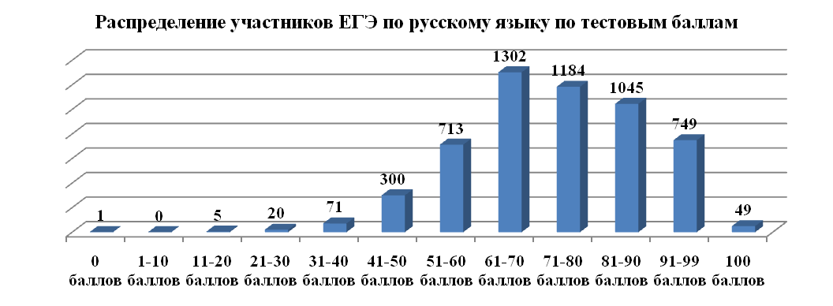

2.Диапазон тестовых баллов по предмету (русский язык)

Результаты ЕГЭ по учебному предмету и соотнесение их с тестовыми баллами ТБ1 и ТБ2 дают возможность составить общее представление об уровне подготовки выпускников по русскому языку.
ТБ1 = 36; ТБ2 = 73.
(Построить график по ПРИМЕРУ)
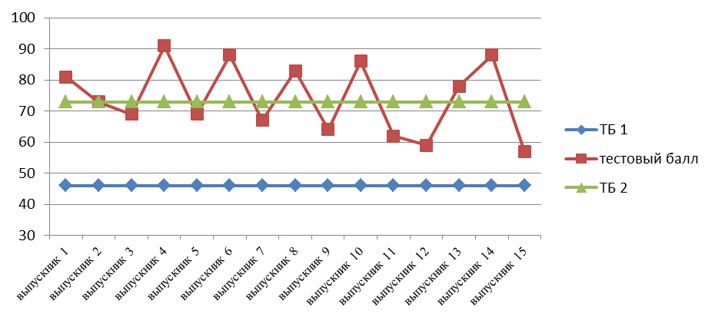
Таким образом, уровень усвоения основных понятий и методов по русскому языку показали 7 выпускников (47%), уровень усвоения системных знаний, комплексных умений и навыков, способности к выполнению творческих заданий показали 8 выпускников (доля участников ЕГЭ с высоким уровнем подготовки - 53%).
Минимальный балл - ____. Максимальный балл – _____ .
Выводы:
- об эффективности профильного обучения (если предмет преподавался на профильном уровне);
- об успешности/не успешности преподавания учебного предмета;
- возможно о пересмотре структуры профильных классов, ротация педкадров (при необходимости).

3)Анализ решаемости заданий ЕГЭ по русскому языку с кратким ответом (20**)

№ задания | 1 | 2 | 3 | 4 | 5 | 6 | 7 | 8 | 9 | 10 | 11 | 12 | 13 | 14 | 15 | 16 | 17 | 18 | …
% выполнения задания

Количество выпускников, получивших 100 баллов -
Построить график решаемости заданий

4) Обобщенный план КИМ ЕГЭ 20** года по русскому языку с указанием процентов выполнения по каждой линии заданий (смотреть спецификацию на сайте http://www.fipi.ru)
Уровни сложности задания:
Б - базовый (примерный интервал выполнения задания - 60-90%);
П - повышенный (40-60%);
В - высокий (менее 40%).

№ задания в работе | Проверяемые элементы содержания | Уровень сложности | Процент выполнения
Часть 1
1 | Информационная обработка письменных текстов различных стилей и жанров | Б
2 | Средства связи предложений в тексте | Б
3 | Лексическое значение слова | Б
4 | Орфоэпические нормы (постановка ударения) | Б
5 | Лексические нормы (употребление слова в соответствии с точным лексическим значением и требованием лексической сочетаемости) | Б
6 | Морфологические нормы (образование форм слова). | Б
7 | Синтаксические нормы. Нормы согласования. Нормы управления | В
8 | Правописание корней | Б
9 | Правописание приставок | Б
10 | Правописание суффиксов различных частей речи (кроме -Н-/-НН-) | Б
11 | Правописание личных окончаний глаголов и суффиксов причастий | Б
12 | Правописание НЕ и НИ | Б
13 | Слитное, дефисное, раздельное написание слов | Б
14 | Правописание -Н- и -НН- в различных частях речи | Б
15 | Знаки препинания в простом осложненном предложении (с однородными членами). Пунктуация в сложносочиненном предложении и простом предложении с однородными членами | Б
16 | Знаки препинания в предложениях с обособленными членами (определениями, обстоятельствами, приложениями, дополнениями) | Б
17 | Знаки препинания в предложениях со словами и конструкциями, грамматически не связанными с членами предложения | Б
18 | Знаки препинания в сложноподчиненном предложении | Б
19 | Знаки препинания в сложном предложении с разными видами связи | Б
20 | Текст как речевое произведение. Смысловая и композиционная целостность текста | Б
21 | Функционально-смысловые типы речи | Б
22 | Лексическое значение слова. Синонимы. Антонимы. Омонимы. Фразеологические обороты. Группы слов по происхождению и употреблению | Б
23 | Средства связи предложений в тексте | В
24 | Речь. Языковые средства выразительности | В
Часть 2
25 | Сочинение. Информационная обработка текста. Употребление языковых средств в зависимости от речевой ситуации
25.К1 | Формулировка проблем исходного текста | П
25.К2 | Комментарий к сформулированной проблеме исходного текста | П
25.К3 | Отражение позиции автора исходного текста | П
25.К4 | Аргументация экзаменуемым собственного мнения по проблеме | П
25.К5 | Смысловая цельность, речевая связность и последовательность изложения | П
25.К6 | Точность и выразительность речи | П
25.К7 | Соблюдение орфографических норм | П
25.К8 | Соблюдение пунктуационных норм | П
25.К9 | Соблюдение языковых норм | П
25.К10 | Соблюдение речевых норм | П
25.К11 | Соблюдение этических норм | П
25.К12 | Соблюдение фактологической точности в фоновом материале | П

Выводы: указать тип задания, вызвавшего затруднение у выпускников;
задания с развернутым ответом проанализировать отдельно.
5)Меры методической поддержки изучения учебного предмета в **** учебном году (год сдачи ЕГЭ)
(описать систему мероприятий по подготовке выпускников к сдаче ЕГЭ по предмету: заседания предметных МО, дополнительные занятия с обучающимися, система открытых уроков и т.п. )

 | Дата | Мероприятие | Кто проводил
6)Совершенствование методики обучения учащихся с учетом выявленных проблемных элементов содержания (на **** учебный год)
(прописать систему конкретных мероприятий).

 | Мероприятие | Сроки | Ответственный
1.
Рекомендации для учителей:
В подготовке школьников к Единому государственному экзамену по русскому языку учителям использовать следующие рекомендации:
- Необходимо на каждом уроке проводить грамматические разборы с целью формирования умений видеть структуру слова, предложения, давать им характеристику.
- Продолжить работу по обучению и тренингу учащихся в различении тропов и стилистических фигур, выразительных средств синтаксиса.
- Углублять представление об основных языковых нормах (речевых, грамматических, стилистических, орфографических, пунктуационных) и развивать умение соблюдать их в практике письма.
При подготовке учащихся к выполнению 25 задания необходимо разнообразить тематику и проблематику текстов, использовать тексты различных типов и стилей
И т.п.
МАТЕМАТИКА.
Математика (базовый уровень).

Результаты ЕГЭ -20**
1) Результаты (распределение групп баллов в %)

Всего выпускников | Получили «5» | «4» | «3» | «2» | У | КЗ
Результаты в %

Диаграмма распределения участников ЕГЭ по математике базового уровня

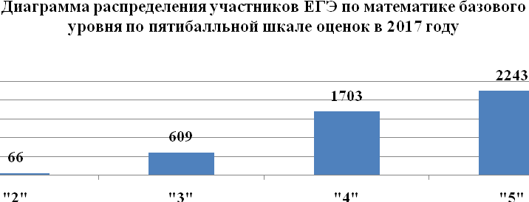

2. Выполнение заданий по базовой математике

№ задания | 1 | 2 | 3 | 4 | 5 | 6 | 7 | 8 | 9 | 10 | 11 | 12 | 13 | 14 | 15 | 16 | 17 | 18 | 19 | 20
% выполнения задания

Построить график

3.Обобщенный план КИМ ЕГЭ 20**года по базовой математике с указанием процентов выполнения по каждой линии заданий (смотреть в спецификации КИМ на сайте fipi.ru)
Пример

№ | Проверяемые требования (умения) | Процент  выполнения
№ | Проверяемые требования (умения) | Уровень сложности задания
1 | Уметь выполнять вычисления и преобразования | Б
2 | Уметь выполнять вычисления и преобразования | Б
3 | Уметь использовать приобретенные знания и умения в практической деятельности и повседневной жизни | Б
4 | Уметь выполнять вычисления и преобразования | Б
5 | Уметь выполнять вычисления и преобразования | Б
6 | Уметь использовать приобретенные знания и умения в практической деятельности и повседневной жизни | Б
7 | Уметь решать уравнения и неравенства | Б
8 | Уметь строить и исследовать простейшие математические модели | Б
9 | Уметь использовать приобретенные знания и умения в практической деятельности и повседневной жизни | Б
10 | Уметь строить и исследовать простейшие математические модели | Б
11 | Уметь использовать приобретенные знания и умения в практической деятельности и повседневной жизни | Б
12 | Уметь строить и исследовать простейшие математические модели | Б
13 | Уметь выполнять действия с геометрическими фигурами | Б
14 | Уметь выполнять действия с функциями | Б
15 | Уметь выполнять действия с геометрическими фигурами | Б
16 | Уметь выполнять действия с геометрическими фигурами | Б
17 | Уметь решать уравнения и неравенства | Б
18 | Уметь строить и исследовать простейшие математические модели | Б
19 | Уметь выполнять вычисления и преобразования | Б
20 | Уметь строить и исследовать простейшие математические модели | Б

Выводы: Анализ выполнения заданий

4.Меры методической поддержки изучения учебного предмета в **** учебном году (год сдачи ЕГЭ)
…

5.Совершенствование методики обучения учащихся с учетом выявленных проблемных элементов содержания (на **** учебный год)
(указать, как будут использованы результаты ЕГЭ-20** в этом учебном году).
…

Математика (профильный уровень).

1)Диапазон тестовых баллов ЕГЭ -20**.
Определен уровень подготовки выпускников
ТБ1= 27, ТБ2 = 68

Диапазон тестовых баллов по математике на ЕГЭ -20**.
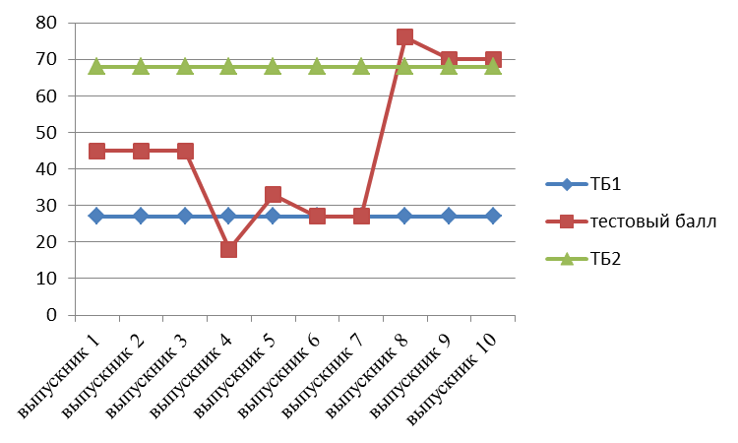
Таким образом, уровень усвоения основных понятий и методов по математике показали ___ выпускников (____% сдававших), уровень усвоения системных знаний, комплексных умений и навыков, способности к выполнению творческих заданий показали ____ выпускника (доля участников ЕГЭ с высоким уровнем подготовки - ___%), 1выпускник показал уровень знаний ниже базового.
Минимальный балл - ___. Максимальный балл – ___.

Выводы:
- об эффективности профильного обучения (если предмет преподавался на профильном уровне);
- об успешности/не успешности преподавания учебного предмета;
- возможно о пересмотре структуры профильных классов, ротация педкадров (при необходимости).

3)Анализ решаемости заданий ЕГЭ (20**)

№ задания | 1 | 2 | 3 | 4 | 5 | 6 | 7 | 8 | 9 | 10 | 11 | 12 | 13 | 14 | 15 | 16 | 17 | 18 | …
% выполнения заданий

Количество выпускников, получивших 100 баллов -

4)Обобщенный план КИМ ЕГЭ 20** года по профильной математике с указанием процентов выполнения по каждой линии заданий
(смотреть в спецификации КИМ на сайте fipi.ru)
ПРИМЕР 2018 г.

№ задания в работе | Проверяемые элементы содержания / умения | Уровень сложности задания | Процент  выполнения
1 | Уметь использовать приобретенные знания и умения в практической деятельности и повседневной жизни | Б
2 | Уметь использовать приобретенные знания и умения в практической деятельности и повседневной жизни | Б
3 | Уметь выполнять действия с геометрическими фигурами, координатами и векторами | Б
4 | Уметь строить и исследовать простейшие математические модели | Б
5 | Уметь решать уравнения и неравенства | Б
6 | Уметь выполнять действия с геометрическими фигурами, координатами и векторами | Б
7 | Уметь выполнять действия с функциями | Б
8 | Уметь выполнять действия с геометрическими фигурами, координатами и векторами | Б
9 | Уметь выполнять вычисления и преобразования | П
10 | Уметь использовать приобретенные знания и умения в практической деятельности и повседневной жизни | П
11 | Уметь строить и исследовать простейшие математические модели | П
12 | Уметь выполнять действия с функциями | П
13 | Уметь решать уравнения и неравенства | П
14 | Уметь выполнять действия с геометрическими фигурами, координатами и векторами | П
15 | Уметь решать уравнения и неравенства | П
16 | Уметь выполнять действия с геометрическими фигурами, координатами и векторами | П
17 | Уметь использовать приобретенные знания и умения в практической деятельности и повседневной жизни | П
18 | Уметь решать уравнения и неравенства | В
19 | Уметь строить и исследовать простейшие математические модели | В

5)Меры методической поддержки изучения учебного предмета в *** учебном году (год сдачи ЕГЭ)
…
6)Предложения по совершенствованию методики обучения учащихся с учетом выявленных проблемных элементов содержания (на **** учебный год).
…
Аналогичные анализы диапазона тестовых баллов и решаемости заданий выполнить по тем предметам, которые выбрали 50% учащихся и более в *** уч. году

(Обобщенный план КИМ ЕГЭ 20** года по каждому предмету смотреть в спецификации КИМ на сайте fipi.ru)

Динамика выбора учебных предметов выпускниками 11-х классов.

Предмет | Процент выбора  в * г. | Процент выбора  в ** г. | Процент выбора  в *** г.
Математика (база)
Математика (профиль)
Физика
Химия
Информатика и ИКТ
Биология
История
Английский язык
Обществознание
Литература
…

Оценить:
- долю выпускников профильных классов выбравших профильные предметы;
- соответствие профильного обучения выбираемым специальностям.

Трудоустройство выпускников 11-х классов

 | *г. | ** г. | *** г.
Всего выпускников
…

Выводы: (Анализ востребованности предметов; соотнести выбор предметов с профильным обучением)
Увеличивается процент выбора обучающимися предметов ____. Это объясняется _______.

Директор школы ___________________________ / _________________ /

м.п.

